Siete hospitales de España ya tienen esta acreditación,

Las Unidades de Pared Abdominal del Hospital Universitario Virgen Macarena de Sevilla y del Hospital Regional Universitario de Málaga reciben la acreditación de la Asociación Española de Cirugía

- Esta acreditación garantiza atención quirúrgica de alta calidad basada en evidencia científica, con un enfoque multidisciplinar que coordina cirujanos, anestesistas, intensivistas, internistas y profesionales de urgencias
- Además de reconocer la excelencia asistencial, la acreditación avala la labor docente e investigadora de las unidades y refuerza el compromiso con la mejora continua y la formación especializada
- Ya son siete los hospitales que cuentan con esta acreditación: el Hospital del Mar y el Hospital Vall d’Hebron de Barcelona, el Hospital Universitario y Politécnico La Fe de Valencia, el Hospital Universitario Virgen de las Nieves de Granada, el Hospital Universitario Joan XXIII de Tarragona, el Hospital Universitario Virgen Macarena y el Hospital Universitario de Málaga

Madrid, 27 de enero de 2026.- Las Unidades de Pared Abdominal del Hospital Universitario Virgen Macarena de Sevilla y del Hospital Regional Universitario de Málaga, acaban de recibir la acreditación de la Asociación Española de Cirugía (AEC).

Con estas incorporaciones, ya son siete los hospitales españoles que cuentan con unidades acreditadas en este ámbito. A estos dos nuevos centros andaluces se suman el Hospital del Mar y el Hospital Vall d’Hebron (Barcelona), el Hospital Universitario y Politécnico La Fe (Valencia), el Hospital Universitario Virgen de las Nieves (Granada) y el Hospital Universitario Joan XXIII (Tarragona).

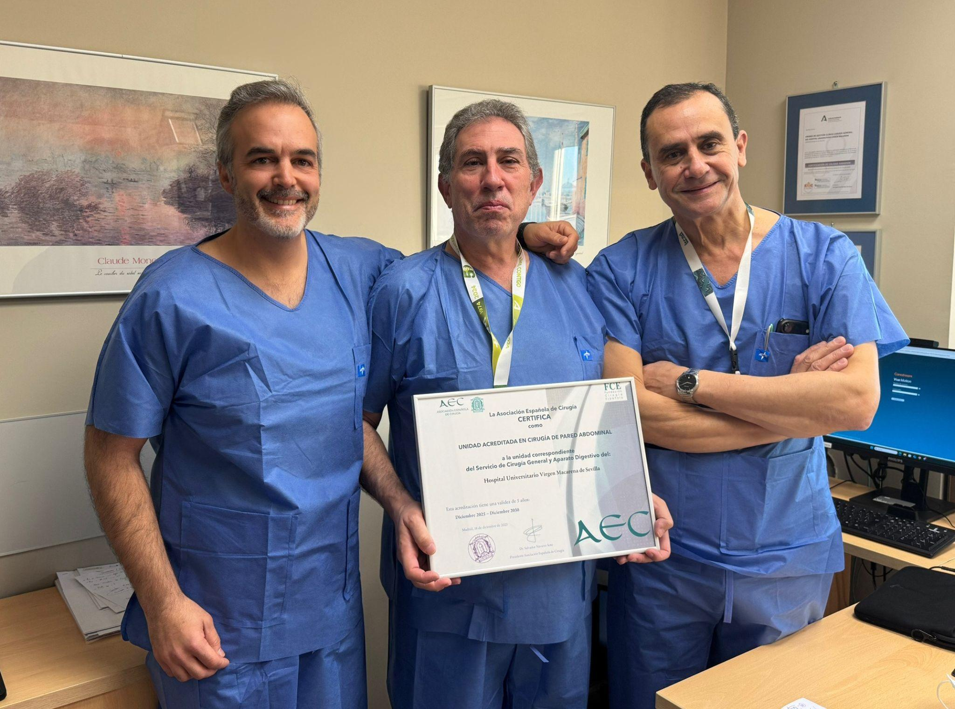

Hospital Universitario Virgen Macarena de Sevilla
El programa de acreditación de la Asociación Española de Cirugía (AEC) tiene como objetivo asegurar una atención quirúrgica de excelencia basada en la evidencia científica y en un abordaje multidisciplinar del paciente. Para ello, se promueve la coordinación entre cirujanos, anestesistas, intensivistas, internistas y profesionales de urgencias, garantizando un manejo integral de los casos más complejos.
El proceso de evaluación se desarrolla a lo largo de aproximadamente un año, periodo en el que se analiza de forma exhaustiva la actividad asistencial, formativa y científica de cada unidad. Como fase final, auditores designados por la AEC realizan una visita presencial para contrastar y validar la información aportada.
Además de certificar altos estándares de calidad clínica, la acreditación reconoce el compromiso de las unidades con la docencia y la investigación. En este sentido, las distinciones obtenidas por el Hospital Universitario Virgen Macarena de Sevilla y el Hospital Regional Universitario de Málaga ponen de relieve su implicación en la formación especializada, así como en la organización de programas académicos y actividades formativas de carácter periódico.
La incorporación de nuevas unidades acreditadas refuerza el papel de la Asociación Española de Cirugía como motor de mejora continua en el ámbito quirúrgico, impulsando la creación de centros de referencia que sitúan al paciente como eje del sistema sanitario.

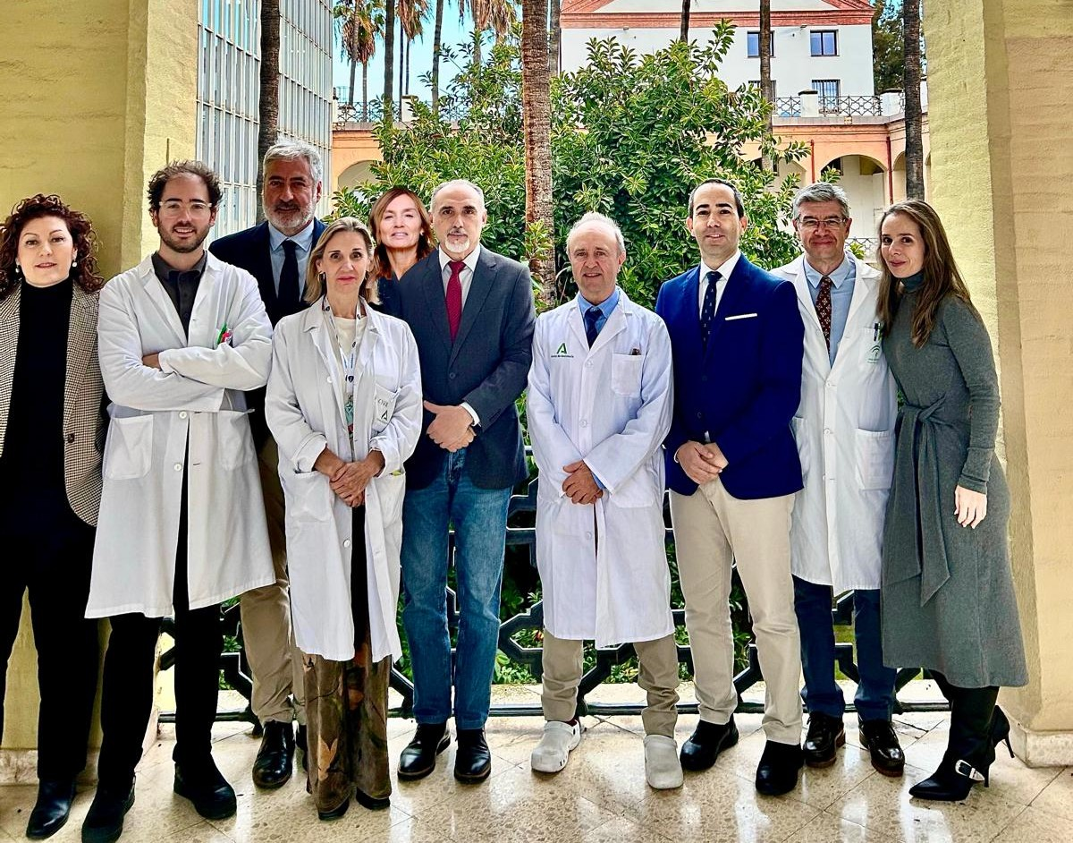
Hospital Regional Universitario de Málaga
Cirugía de Pared Abdominal

La cirugía de la pared abdominal ha adquirido un protagonismo creciente dentro de los servicios de cirugía general, debido tanto al aumento de la complejidad de los pacientes como al desarrollo de técnicas quirúrgicas cada vez más avanzadas. La creación de unidades específicas permite ofrecer una atención más especializada, homogénea y coordinada, con impacto directo en la mejora de los resultados clínicos y en la reducción de complicaciones postoperatorias.

Expansión de las unidades acreditadas en cirugía de la pared abdominal
El interés creciente de los hospitales por cumplir con los criterios de excelencia establecidos por la AEC supone un avance significativo para el sistema sanitario. La acreditación de estas unidades no solo beneficia a los pacientes, sino que también refuerza el compromiso de los profesionales con una práctica quirúrgica segura, actualizada y basada en la calidad.
En este escenario, se espera que el número de unidades acreditadas en cirugía de pared abdominal continúe aumentando en los próximos años, consolidando un modelo asistencial orientado a la excelencia clínica y a la mejora continua.
Sobre la Asociación Española de Cirugía
La AEC es una sociedad científica sin ánimo de lucro que tiene como finalidad contribuir al progreso de la cirugía en todos sus aspectos, promoviendo la formación, el desarrollo y el perfeccionamiento profesional de los cirujanos, procurando la mejor calidad en la asistencia a los pacientes y fomentando la docencia y la investigación. Fundada en Madrid en 1935, actualmente cuenta con más de 5.000 socios y colabora con otras sociedades y entidades científicas, participando activamente en órganos como la Federación de Asociaciones Científico Médicas Españolas (FACME), European Union of Medical Specialists (UEMS) y la Comisión Nacional de la Especialidad.
www.aecirujanos
Contacto de comunicación
Actitud de Comunicación
Carlota Ramos
Teléfono: 91 302 28 60
Email: carlota.ramos@actitud.es

